一样的节日，不一样的情怀

[上海震旦职业学院](javascript:void(0);) 2022-05-05 15:13 发表于上海

收录于合集#缤纷校园365个





五四青年节，疫情下的校园宁静祥和，微风拂柳，一派明媚春光。此时在校的许多学生还未晨起，然而驻留学校的辅导员们已经早早来到教学楼忙碌了起来：他们领试剂、做分检、取名单，开始了上午的全员抗原检测的“敲门”行动。

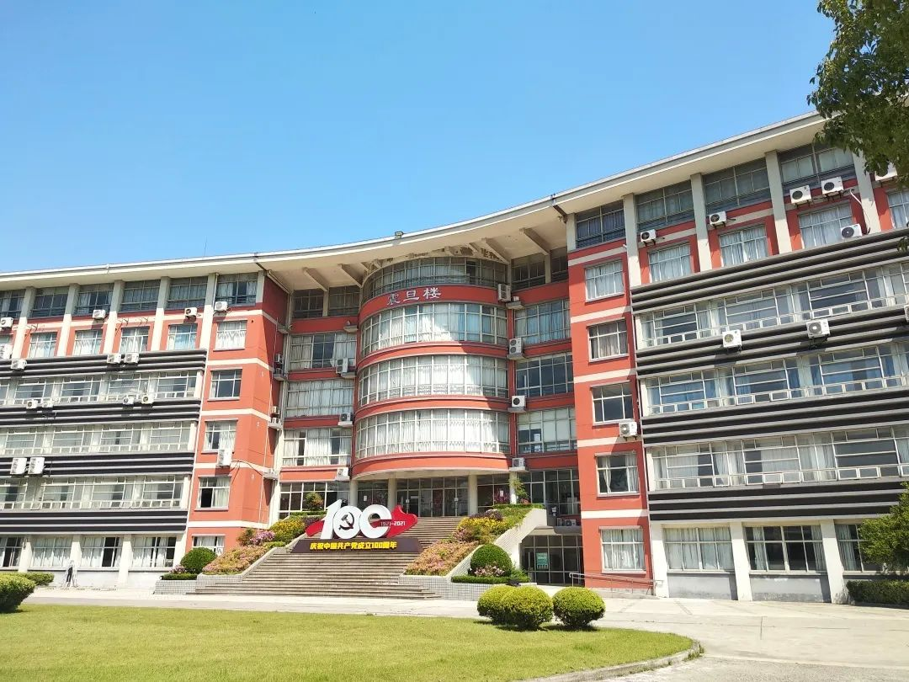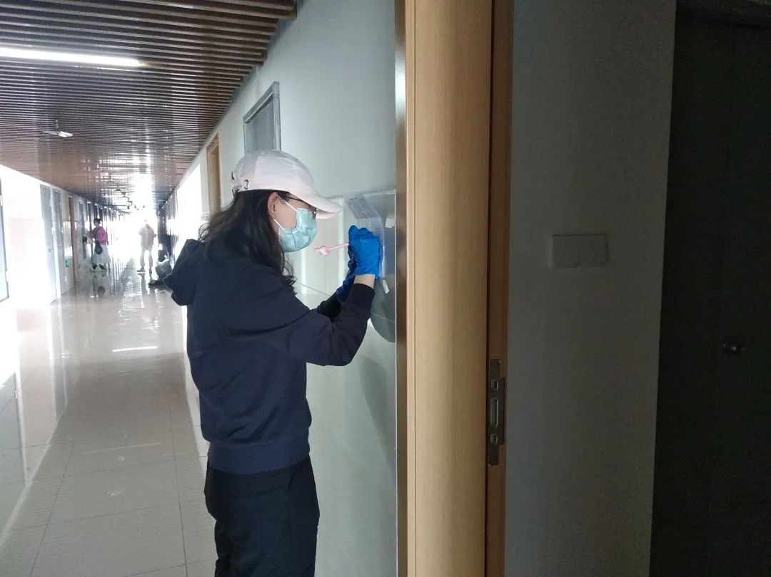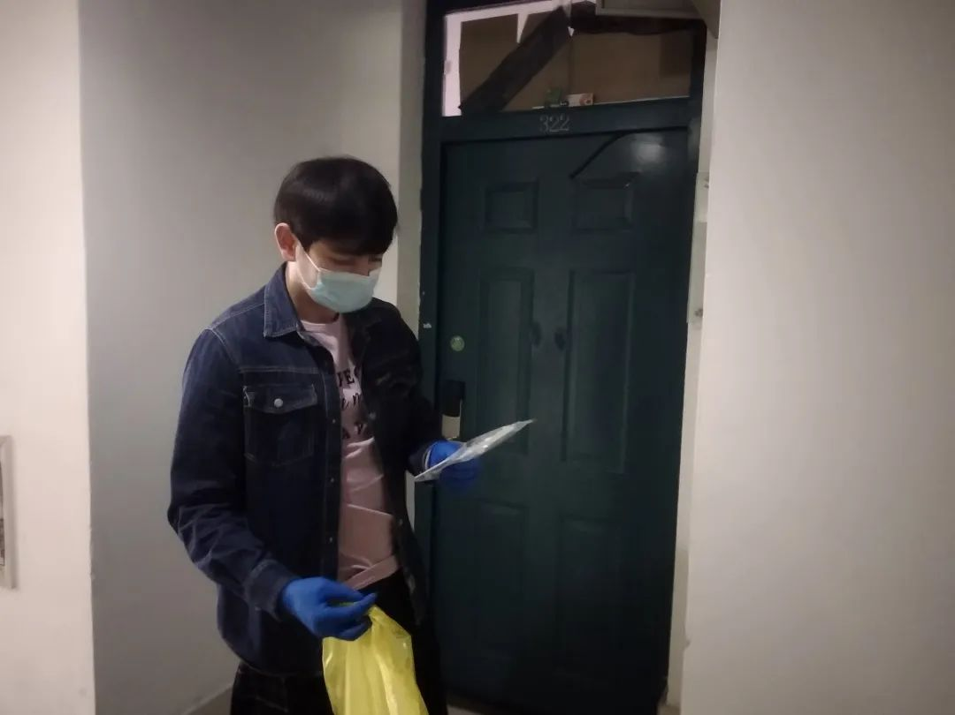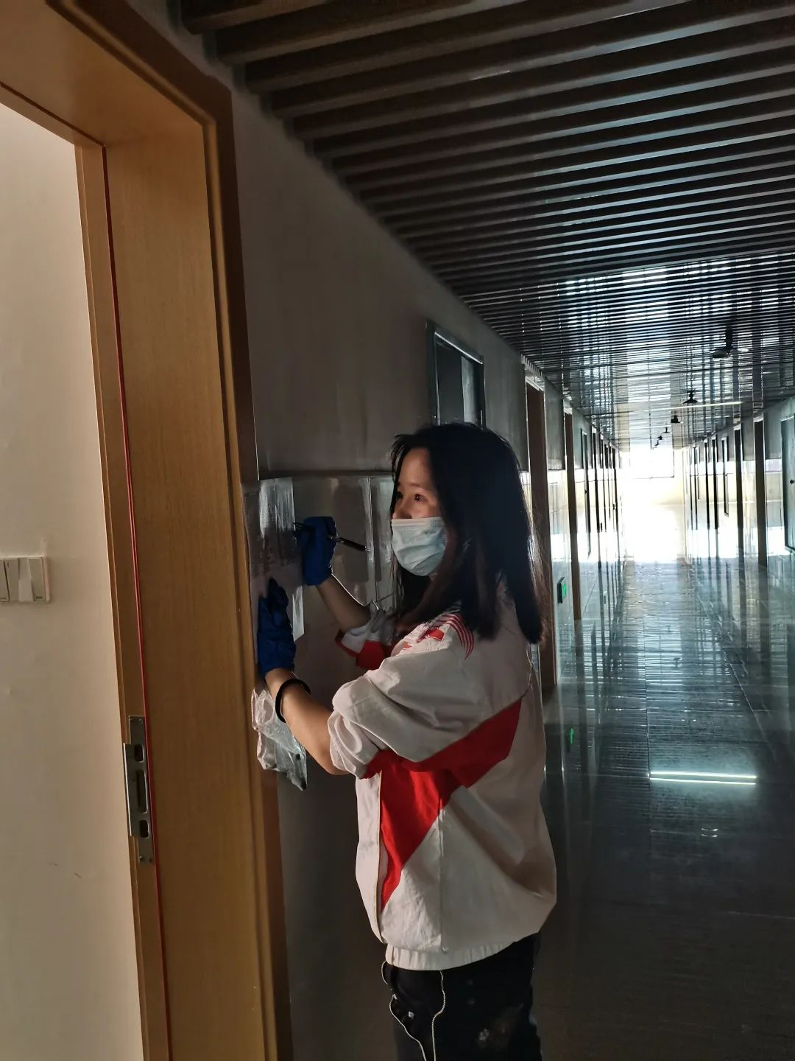

一个多月来，在守护校园平安的战“疫”中，震旦的辅导员们无论驻留学校、还是居家办公，他们顾全大局、顽强拼搏、努力工作，或校园冲锋一线，或社区志愿服务，组织学生做抗原，提醒同学要核检。

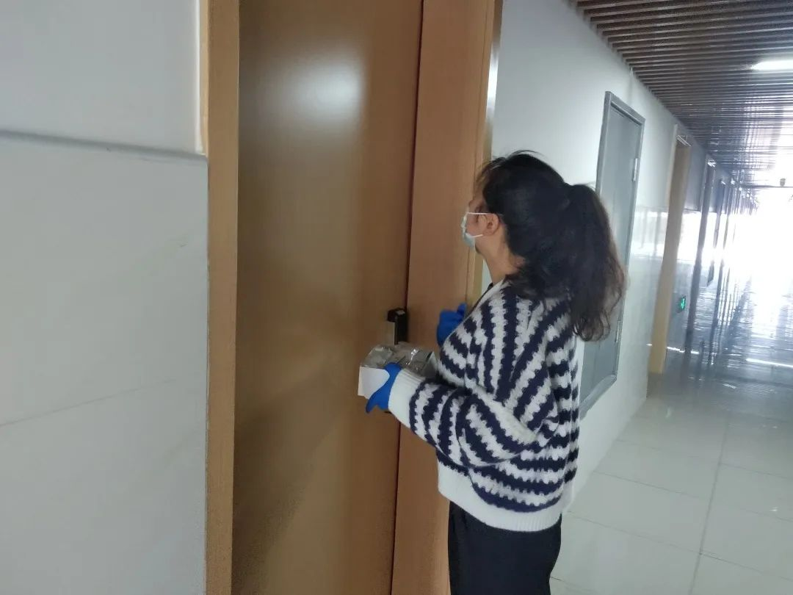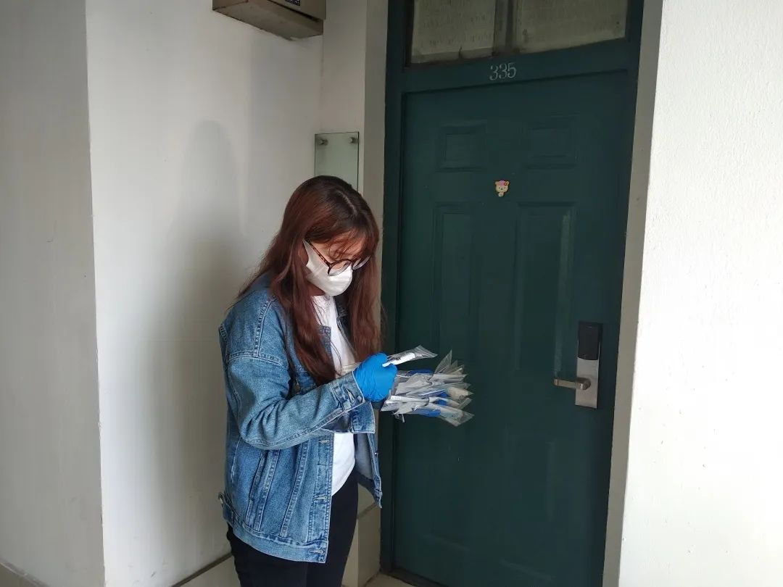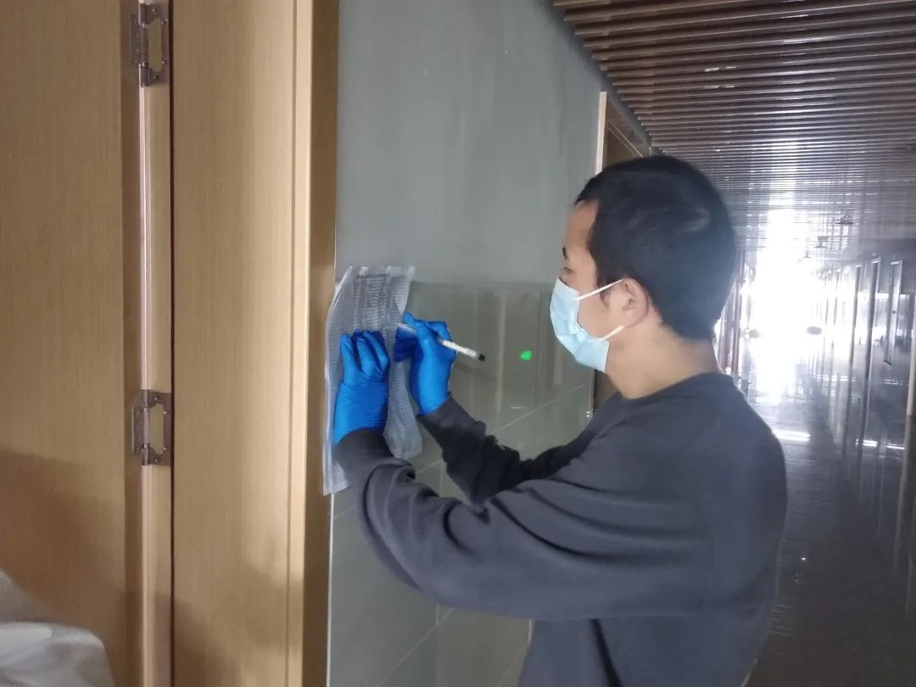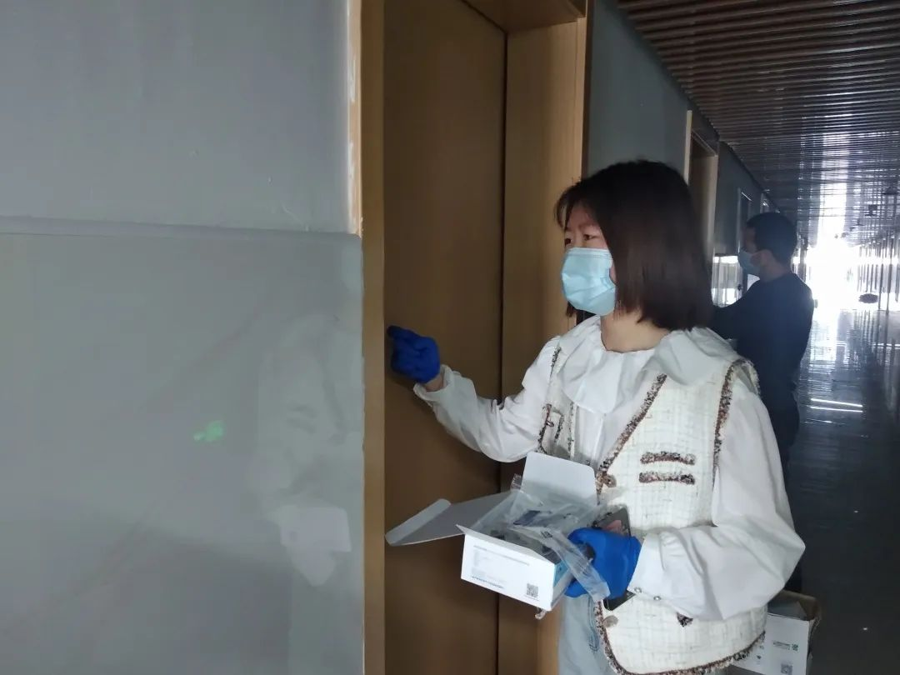

值得一提的是，教育学院的专职老师贾蕊华也主动加入了“敲门”行动，默默地为平安校园的守护而努力着。

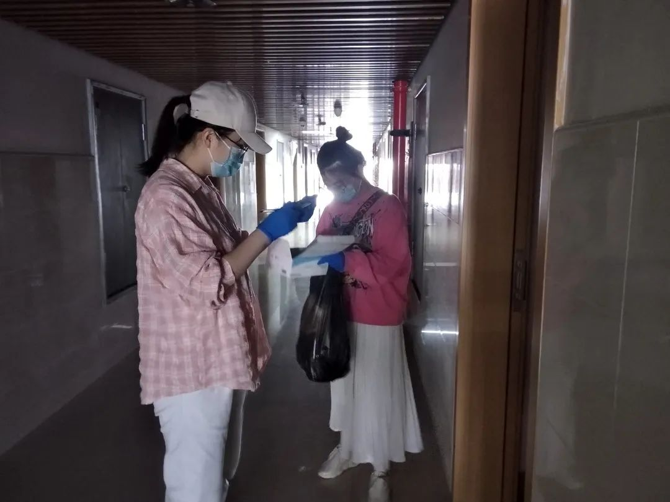

他们以行动为青春注脚，用奋斗向时代作答，奋斗成为辅导员们最亮丽的底色。



文字丨学生处 陈亚立

编辑丨党委宣传部 李婧